T/CSEE 0241.6—2025
团体标准
发 布
中国电机工程学会
构网型电化学储能电站机电暂态建模规范

Electromechanical transient modeling specification of grid-forming electrochemical energy storage station
（草案）
ICS 27.180
CCS F 19

2025-XX-XX发布
2025-XX-XX实施

目 次
前 言 2
1 范围 3
2 规范性引用文件 3
3 术语和定义 3
3.1 3
3.2 3
3.3 4
3.4 4
3.5 4
3.6 4
4 缩略语 4
5 总体要求 4
5.1 建模目标 4
5.2 电气结构 4
5.3 等值原则 5
5.4 参数要求 5
5.5 潮流节点类型 5
6 模型总体架构 5
6.1架构组成 5
6.2模块划分 5
7 模型功能模块 6
7.1站级有功功率控制模块 6
7.2站级无功功率控制模块 6
7.3变流器级功率指令调整模块 7
7.4受控电压源相角控制模块 8
7.5受控电压源幅值控制模块 9
7.5虚拟PSS控制模块 9
7.6过流限制控制模块 10
7.7受控电压源等效接口模块 11
7.8电池能量状态计算模块 11
7.9电压保护模块和频率保护模块 12

前 言
本文件按照《中国电机工程学会标准管理办法（暂行）》的要求，依据GB/T 1.1—2020《标准化工作导则 第1部分：标准化文件的结构和起草规则》的规定起草。

请注意本文件的某些内容可能涉及专利。本文件的发布机构不承担识别专利的责任。
本文件由中国电机工程学会提出。
文件由中国电机工程学会电力系统专业委员会技术归口并解释。
本文件起草单位：。
本文件主要起草人：XXX。
本文件为首次发布。
本文件在执行过程中的意见或建议反馈至中国电机工程学会标准执行办公室（地址：北京市西城区白广路二条1号，100761，网址：http：//www.csee.org.cn，邮箱：cseebz@csee.org.cn）。

构网型电化学储能电站机电暂态建模规范

1 范围
本文件规定了电力系统稳定计算用的构网型电化学储能电站机电暂态仿真模型总体结构和建模流程等技术要求。
本文件适用于接入10（6）kV及以上电压等级电力系统的构网型电化学储能电站，接入其他电压等级的构网型电化学储能电站可参照执行。

2 规范性引用文件
下列文件中的内容通过文中的规范性引用而构成本文件必不可少的条款。其中，注日期的引用文件，仅该日期对应的版本适用于本文件；不注日期的引用文件，其最新版本（包括所有的修改单）适用于本文件。
GB/T 34120 电化学储能系统储能变流器技术规范
GB/T 34133 储能变流器检测技术规程
GB/T 36547 电化学储能系统接入电网技术规定
GB/T 36548 电化学储能系统接入电网测试规范
GB/T 36558 电化学储能系统通用技术条件
GB/T 40581-2021 电力系统安全稳定计算规范
GB 38755-2019 电力系统安全稳定导则
GB 38969 电力系统技术导则
GB/T 40594 电力系统网源协调技术导则
GB/T 40595 并网电源一次调频技术规定及试验导则
GB/T 42716-2023 电化学储能电站建模导则
DL/T 2528 电力储能基本术语

3 术语和定义
GB/T 2900.1、GB/T 32826、GB/T 36547、T/CES243-2023界定的以及下列术语和定义适用于本文件。
3.1
构网型电化学储能 grid-forming electrochemical energy storage
构建并维持输出电压和频率，以电压源特性运行，主动提供电网支撑的电化学储能。
3.2
虚拟同步发电机控制 virtual synchronous generator control
通过在变流器的控制算法中引入转子运动方程，模拟同步发电机转子的响应特性，使变流器在应对扰动时具有同步发电机对外的抗干扰特性，能有效提升系统的惯量与阻尼水平。
3.3
虚拟励磁控制 virtual excitation control
构网型变流器的无功电压控制部分，采用常规同步发电机的励磁控制技术实现对虚拟同步发电机的励磁电压的控制，近似模拟常规同步发电机的励磁系统的电压调控特性。
3.4
虚拟PSS控制 virtual power system stabilizer control
在受控电压源幅值控制系统中，叠加PSS控制功能，近似模拟常规同步发电机的PSS稳定器的功能。
3.5
过流限制策略 over current limitation strategy
构网型变流器并网运行时表现为电压源特性，在电网电压扰动过程中，限制输出电流不超过变流器的过流能力的控制策略。
3.6
并网接口模型 grid-connected interface model
构网型储能并网表现为电压源特性，接入电网的模型为戴维南等效受控电压源模型。

4 缩略语
下列缩略语适用于本文件。
GFM：构网型（Grid-Forming）
SOE：能量状态（State of Energy）
PSS：电力系统稳定器（Power System Stabilizer）
A
A

5 总体要求

5.1 建模目标
a)构网型电化学储能电站模型应能准确表征构网型控制在机电暂态时间尺度（10 ms至数十秒）的动态特性，包括有功-频率响应特性、无功-电压响应特性、过流限制特性、电池充放电特性。
b)构网型电化学储能电站模型应能具备有功功率调节、无功功率调节功能，可用于储能电站参与电网调频/调压仿真分析计算，并满足GB 38755和GB/T 40581规定的电力系统仿真分析计算的要求。

5.2 电气结构
构网型电化学储能电站模型应根据电站实际电气结构搭建，包含一组或多组电化学储能系统模型、场站级控制系统模型以及站内集电升压系统模型。电化学储能电站模型典型结构见附录A.1。

5.3 等值原则
对于站内多个由同一规格型号、相同拓扑结构的储能电池和变流器构成的构网型电化学储能系统，建模时可等值为同一电化学储能系统。对于不同规格型号、不同拓扑结构的电化学储能系统宜分别建模。采用等值建模方式时，应考虑单元变压器、汇集系统的静态等值。

5.4 参数要求
a)构网型电化学储能电站模型参数宜采用实测参数，无法获取实测参数时，应基于出厂参数和实验曲线或数模混合仿真曲线进行参数辨识。
b)构网型电化学储能电站发生设备改造、软件升级、参数修改和控制逻辑变更等影响储能单元的电压频率保护、无功/电压、有功/频率控制等涉网性能时，应重新进行模型参数整定工作。

5.5 潮流节点类型
构网型电化学储能电站模型宜根据控制方式和潮流计算的需要设置潮流计算节点类型，包括PV节点、Vδ节点等节点类型。

6 模型总体架构

6.1架构组成
构网型电化学储能电站机电暂态模型应采用模块化分层架构,如附录B所示，由以下层次组成：
a) 场站功率控制层：生成场站级有功和无功功率指令，并分配给各储能系统。
b) 变流器功率指令调整层：根据运行约束对功率指令进行调整。
c) 变流器构网型控制层：根据功率指令计算受控电压源的幅值和相角参考。
d) 变流器过流限制层：在过流情况下按限流策略限制变流器输出电流的大小。
e) 变流器并网接口层：实现受控电压源与电力系统求解器的数值接口。
f) 储能电池等效层：计算电池能量状态及充放电能力边界。
g) 储能系统保护层：在异常工况下执行切机保护动作。

6.2模块划分
构网型电化学储能电站模型各层次应包含以下功能模块：
a) 场站功率控制层：应包含站级有功功率控制模块和站级无功功率控制模块。
b) 变流器功率指令调整层：应包含功率指令调整模块。
c) 变流器构网型控制层：应包含受控电压源幅值控制模块、受控电压源相角控制模块以及虚拟PSS控制模块。
d) 变流器过流限制层：应包含过流限制控制模块。
e) 变流器并网接口层：应包含受控电压源等效接口模块。
f) 储能系统电池等效层：应包含电池能量状态计算模块。
g) 储能系统保护层：应包含电压保护模块和频率保护模块。

7 模型功能模块

7.1站级有功功率控制模块
7.1.1功能描述
站级有功功率控制模块接收电网调度下发的有功功率指令或通过频率调节控制逻辑计算站级有功功率参考值。该模块通过功率分配策略将参考值分配给各储能系统，生成储能变流器的有功功率指令。
7.1.2功能要求
a) 多模式支持：应支持以下至少一种控制模式：
- 定有功功率控制模式：跟踪外部下发的有功功率指令；
- 一次调频控制模式：根据系统频率偏差自动调节有功功率输出。
b) 功率分配能力：应能够根据各变流器的可用容量和运行状态，将场站级有功功率指令合理分配给各变流器单元。
c) 性能约束：
- 在定有功功率控制模式下，输出有功功率应能跟踪外部功率指令；
- 在一次调频控制模式下，输出有功功率调整量应与频率偏差成正比关系；
- 当某控制模式被退出时，该模式对应的功率调整量应为零。
7.1.3接口变量
输入变量
$P_{AGC}$——外部有功功率指令；
$P_{plant_ref}$——储能电站有功功率参考值；
$P_{plant}$——储能电站输出有功功率；
$f_{plant}$——系统频率。

输出变量
$P_{ord}$——变流器有功功率指令。
7.1.4参考实现
本模块的一种参考实现方法请参考国标GB/T 42716-2023 场站级控制的有功功率控制环节。

7.2站级无功功率控制模块
7.2.1功能描述
站级无功功率控制模块负责接收电网调度下发的无功功率指令或通过电压调节控制逻辑（可包括一次调压、电压-无功下垂等功能）计算站级无功功率参考值，并通过功率分配策略将参考值分配给各储能系统，生成储能变流器的无功功率指令。
7.2.2功能要求
a) 多模式支持：应支持以下至少一种控制模式：
- 定无功功率控制模式：跟踪外部下发的无功功率指令；
- 定电压控制模式：根据机端电压偏差自动调节无功功率输出；
- 定功率因数控制模式：维持恒定的功率因数运行。
b) 功率分配能力：应能够根据各变流器的可用容量和运行状态，将场站级无功功率指令合理分配给各变流器单元。
c) 性能约束：
- 在定无功功率控制模式下，输出无功功率应能跟踪外部功率指令；
- 在定电压控制模式下，输出无功功率调整量应能减小机端电压偏差；
- 在定功率因数控制模式下，应能根据有功功率调整无功功率输出，维持恒定功率因数。
7.2.3接口变量
输入变量
$P_{AGC}$——外部有功功率指令；
$P_{plant_ref}$——储能电站有功功率参考值；
$Q_{plant_ref}$——储能电站无功功率参考值；
$V_{plant_ref}$——储能电站电压参考值；
$P_{plant}$——储能电站输出有功功率；
$Q_{plant}$——储能电站输出无功功率；
$V_{plant}$——储能电站并网点电压；
$I_{plant}$——储能电站输出电流。

输出变量
$Q_{ord}$——变流器有功功率指令。
7.2.4参考实现
本模块的一种参考实现方法可参考国标GB/T 42716-2023场站级控制的无功功率控制环节。

7.3变流器级功率指令调整模块
7.3.1功能描述
变流器级功率指令调整模块负责接收场站级控制层下发的有功功率指令和无功功率指令，根据变流器当前运行状态（如电压穿越状态、电池能量状态约束）对功率指令进行调整，生成变流器可执行的调整后有功功率指令和无功功率指令。
7.3.2功能要求
a) 电压穿越功率调整：在电压穿越期间，应能够根据电压偏差程度和穿越策略要求，调整有功功率和无功功率指令。
b) 电池能量状态约束处理：应能够根据电池能量状态的上下限约束，对充电或放电有功功率指令进行限制。
c) 性能约束：
- 在正常运行状态下，输出功率指令应与场站级下发的功率指令一致。
- 在电压穿越状态下，输出功率指令应能根据电压变化进行调整。
- 当电池能量状态达到或接近上下限时，输出功率指令应确保电池能量状态不超出安全范围。
7.3.3接口变量
输入变量
$V_{t}$——机端电压；
$P_{ord}$——场站级输出的有功功率指令；
$Q_{ord}$——场站级输出的无功功率指令；
$SOE$——电池能量状态。

输出变量
$P_{ref}$——有功功率参考值。
7.3.4参考实现
附录C.1给出了本模块的一种参考实现方法。

7.4受控电压源相角控制模块
7.4.1功能描述
受控电压源相角控制模块负责根据有功功率指令和实际有功功率测量值，计算受控电压源的相角指令。
7.4.2功能要求
a) 功率跟踪：应能够根据输入的有功功率指令，调节受控电压源的相角，使实际输出有功功率跟踪功率指令。
b) 虚拟惯量响应（可选）：应能够模拟同步发电机的转动惯量特性，使相角动态响应包含惯性环节，实现对系统频率扰动的自然惯性支撑。
c) 阻尼特性（可选）：提供阻尼控制环节，抑制功率振荡和频率振荡。
e) 性能约束：
- 稳态时，实际输出有功功率应能跟踪功率指令。
- 暂态时，相角变化宜体现惯性和阻尼特性。
7.4.3接口变量
输入变量
$P_{ref}$——有功功率参考值；
$P_{e}$——输出有功功率；
$Δω$——转速调整量；
$ω_{0}$——转速参考值。

输出变量
$θ$——受控电压源相角。
$ω$——转速；
7.4.4参考实现
附录C.2给出了本模块的一种参考实现方法，该方法基于虚拟同步发电机控制。

7.5受控电压源幅值控制模块
7.5.1功能描述
受控电压源幅值控制模块负责根据无功功率指令和实际无功功率测量值，或电压幅值指令和实际电压幅值测量值，通过电压调节环计算受控电压源的幅值指令。
7.5.2功能要求
a) 多模式支持：应支持以下至少一种控制模式：
- 无功功率跟踪：输出的受控电压源的幅值指令应能够根据输入的无功功率指令进行调节，使实际输出无功功率跟踪功率指令。
- 电压调节：输出的受控电压源的幅值指令应能够根据电压设定值进行调节，使端口电压跟踪电压设定值。
b) 性能约束：
- 稳态时，实际输出无功功率应能跟踪功率指令，或控制点电压应能跟踪电压设定值。
- 暂态时，实际输出无功功率应能响应机端电压偏差或无功功率偏差。
7.5.3接口变量
输入变量
$V_{t}$——机端电压；
$V_{ref}$——电压参考值；
$Q_{ref}$——无功功率参考值；
$Q_{e}$——输出无功功率。

输出变量
$E_{ref}$——受控电压源电压幅值参考值。
7.5.4参考实现
附录C.3给出了本模块的一种参考实现方法。

7.6虚拟PSS控制模块
7.6.1功能描述
虚拟PSS控制模块模拟同步发电机的电力系统稳定器功能。该模块通过检测系统频率或有功功率的动态偏差，生成一个附加的阻尼控制信号，并将其叠加到主控制环中，抑制电力系统的低频功率振荡，提高系统的动态稳定性。
7.6.2功能要求
a) 虚拟PSS控制模块应能检测系统频率偏差或有功功率偏差作为输入信号，通过滤波环节滤除直流分量、增益环节调节控制强度、移相环节补偿相位滞后，生成有效阻尼信号并叠加到主控制环，抑制低频功率振荡。
b) 性能约束：
稳态特性： 在系统稳态运行时，虚拟PSS模块的输出应为零或接近于零，不应影响储能系统的稳态功率输出。
动态特性： 当系统出现低频功率振荡时，模块应能快速响应，并输出阻尼功率信号，增加系统的阻尼，抑制振荡。
7.6.3接口变量
输入变量
$ω$——转速；
$ω_{0}$——转速参考值；
$P_{e}$——输出有功功率；
$P_{e0}$——有功功率参考值。

输出变量
$V_{s}$——电压指令调整量。
7.6.4参考实现
附录C.4给出了本模块的一种参考实现方法。

7.7过流限制控制模块
7.7.1功能描述
过流限制控制模块在输出电流达到或接近装置容量限制时，按照预设限流策略对有功电流和无功电流分量进行协调限制或对总电流进行限制。
7.7.2功能要求
a) 优先级策略：应支持以下至少一种电流限制优先级策略：
- 有功优先：在电流受限时，优先保证有功电流输出；
- 无功优先：在电流受限时，优先保证无功电流输出；
- 平衡限制：同时按比例限制有功和无功电流。
b) 性能约束：
- 正常运行时（输出电流低于限制阈值），本模块不应影响控制指令；
- 限流启动时，输出电流幅值应被限制在最大允许电流范围内；
7.7.3接口变量
输入变量
$\dot{I_{gfm_predict}}$——输出电流预测值相量；
$\dot{E_{ref}}$——等效电压源电压相量指令；
$\dot{V_{t}}$——机端电压相量；
$\dot{I_{gfm_limit}}$——限幅后的输出电流预测值相量；
$\dot{Z_{vir}}$——虚拟阻抗相量。

输出变量
$\dot{E}$——等效电压源电压相量；
7.7.4参考实现
附录C.5给出了本模块的一种参考实现方法。

7.8受控电压源等效接口模块
7.8.1功能描述
受控电压源等效接口模块实现设备模型与交流网络的电气连接, 一般采用受控电压源接口。
7.8.2功能要求
a) 模块包含受控电压源幅值、相角、等效阻抗。
b) 性能约束：能够模拟设备的电压源特性。
7.8.3接口变量
输入变量
$\dot{E}$——等效电压源电压相量。

输出变量
$\dot{I_{gfm_eq}}$——等效输出电流。
7.8.4参考实现
附录C.6给出了本模块的一种参考实现方法。

7.9电池能量状态计算模块
7.9.1功能描述
电池能量状态计算模块根据充放电功率动态计算电池能量状态，并确定电池的可用充放电功率边界，为功率指令调整层提供功率约束信息。
7.9.2功能要求
a) 电池能量状态计算：应能够根据实际充放电功率，实时积分计算电池能量状态。
b) 效率模型（可选）：可包含充放电效率模型，考虑充放电过程中的能量损耗。
c) 性能约束：应能够在电池能量状态接近上限或下限时，对充放电功率进行限制。
7.9.3接口变量
输入变量
$P_{e}$——储能变流器输出有功功率；
$SOE_{ini}$——储能系统电池的初始能量状态。

输出变量
$SOE$——储能系统电池能量状态；
$P_{emax}$——储能变流器输出有功功率的上限幅；
$P_{emin}$——储能变流器输出有功功率的下限幅。
7.9.4参考实现
附录C.7给出了本模块的一种参考实现方法。

7.10电压保护模块和频率保护模块
7.10.1功能描述
电压保护模块和频率保护模块监测端口电压和系统频率等电气量，在异常工况下根据保护定值判断是否需要执行切机保护动作。
7.10.2功能要求
a) 频率保护：应能根据系统频率，判断是否进入频率异常状态，并根据保护定值执行相应动作。
b) 电压保护：应能根据设备机端电压，判断是否进入电压异常状态，并根据保护定值执行相应动作。
c) 性能约束：模型应能够根据设定的保护逻辑和参数输出正确的保护动作指令。
7.10.3接口变量
输入变量
$V_{t}$——机端电压；
$f$——系统频率。

输出变量
$Flag_trip$——切机信号。
7.10.4参考实现
储能变流器故障穿越保护模型包括电压保护与频率保护，按GB/T 34120、GB/T 36547和GB/T 36558中储能变流器涉网性能要求设计。

附录 A
（资料性）
电化学储能电站模型典型结构见图A。

图A 电化学储能电站模型典型结构图

附录 B
（资料性）
构网型电化学储能电站机电暂态模型模块化分层架构见图B。
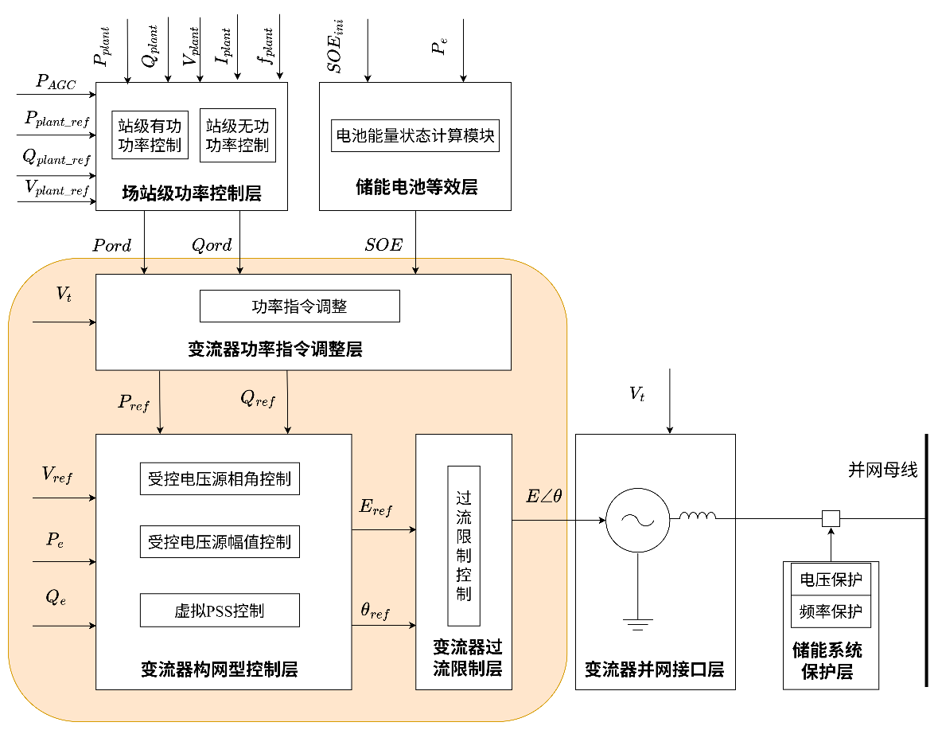
图B 构网型电化学储能电站机电暂态模型模块化分层架构图

附录 C
（资料性）
C.1 构网型电化学储能电站变流器级功率指令调整模块
构网型电化学储能电站变流器级功率指令调整模块见图C.1。
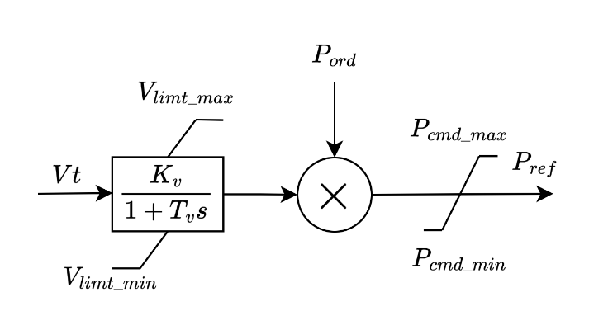
图C.1 构网型电化学储能电站变流器级功率指令调整模块
变量说明：
$V_{t}$——机端电压；
$P_{ord}$——场站级有功功率指令；
$P_{ref}$——有功功率参考值。
参数说明：
序号 | 参数名称 | 参数说明 | 单位 | 典型值
1 | Kv | 电压一阶惯性比例系数 |  | 1.1
2 | Tv | 电压一阶惯性时间常数 | s | 0.01
3 | Vlimt_max | 有功限制上限系数 | p.u. | 1.1
4 | Vlimt_min | 有功限制下限系数 | p.u. | 0.2
5 | Pcmd_max | 有功参考上限 | p.u. | 1
6 | Pcmd_min | 有功参考下限 | p.u. | -1

C.2 构网型电化学储能电站受控电压源相角控制模块
构网型电化学储能电站受控电压源相角控制模块见图C.2。
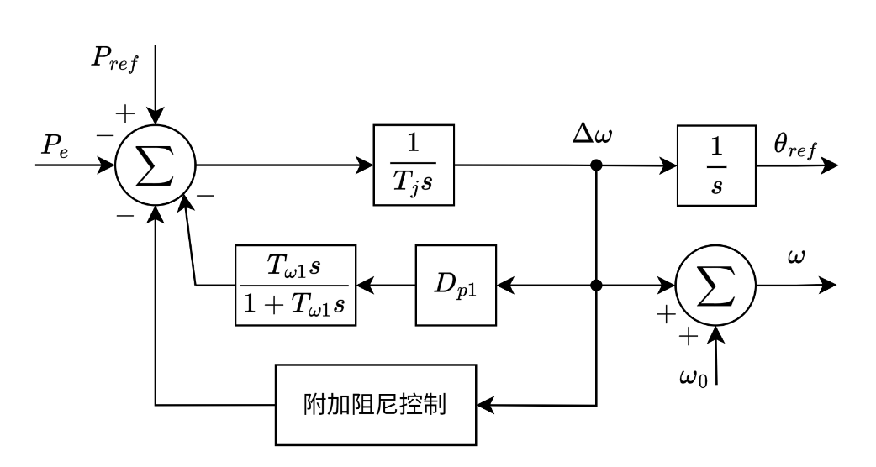
图C.2 构网型电化学储能电站受控电压源相角控制模块
变量说明：
$P_{ref}$——有功功率参考值；
$P_{e}$——输出有功功率；
$Δω$——转速调整量
$ω$——转速；
$ω_{0}$——转速参考值；
$θ$——虚拟相角。
参数说明：
序号 | 参数名称 | 参数说明 | 单位 | 典型值
1 | Tj | 虚拟转子时间常数 | s | 12
2 | Dp1 | 虚拟阻尼系数1 |  | 80
3 | Tw1 | 隔直时间常数1 | s | 10

C.3 受控电压源幅值控制模块
构网型电化学储能电站受控电压源幅值控制模块见图C.3。
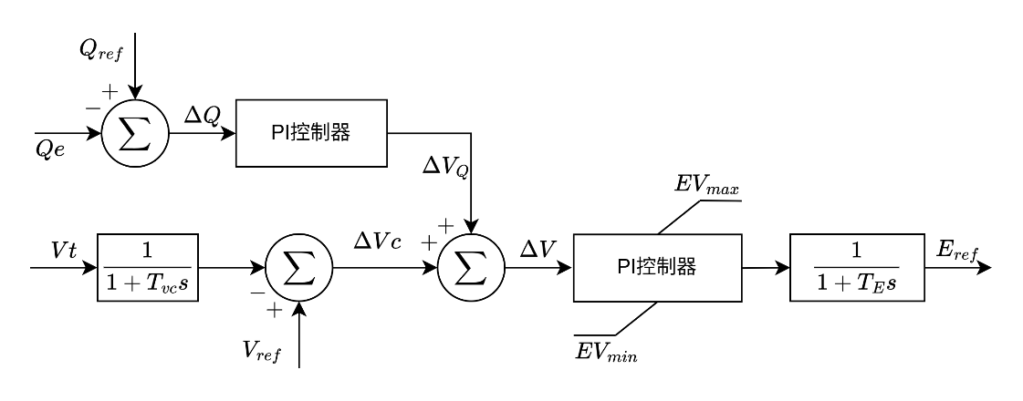
图C.3 构网型电化学储能电站受控电压源幅值控制模块
变量说明：
$V_{t}$——机端电压；
$V_{ref}$——电压参考值；
$ΔV_{c}$——电压偏差量；
$Q_{ref}$——无功功率参考值；
$Q_{e}$——输出无功功率；
$ΔQ$——无功偏差量；
$ΔV_{Q}$——通过无功偏差得到的电压调节量；
$ΔV$——总电压调节量；
$E_{ref}$——受控电压源电压幅值参考值。

参数说明：
序号 | 参数名称 | 参数说明 | 单位 | 典型值
1 | Tvc | 电压测量时间常数 | s | 0.02
2 | Kp_deltQ | 无功PI控制比例系数 |  | 0
3 | Ki_deltQ | 无功PI控制积分系数 |  | 0
4 | EVmax | 受控电压限幅上限 | p.u. | 1.3
5 | EVmin | 受控电压限幅下限 | p.u. | -1
6 | TE | 受控电压时间常数 | s | 7.5

C.4 虚拟PSS控制模块
构网型电化学储能电站虚拟PSS控制模块见图C.4。
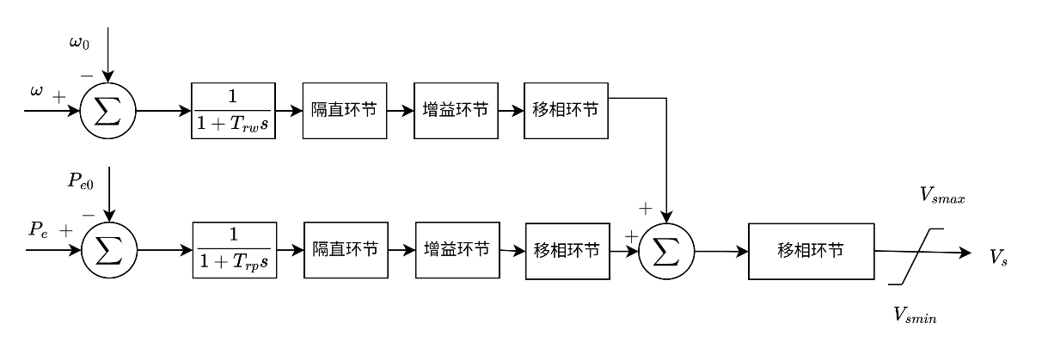
图C.4 构网型电化学储能电站虚拟PSS控制模块
变量说明：
$ω$——转速；
$ω_{0}$——转速参考值；
$P_{e}$——输出有功功率；
$P_{e0}$——有功功率参考值；
$V_{s}$——电压指令调整量。

参数说明：
序号 | 参数名称 | 参数说明 | 单位 | 典型值
1 | T_{rw} | 测量时间常数 | s | 0.01
2 | Trp | 测量时间常数 | s | 0.01

C.5 过流限制控制模块
构网型电化学储能电站过流限制控制模块可采用如下限流策略：
第一步：根据受控电压源电压与机端电压和实际等效阻抗计算得到预测电流，如下式所示。
$$\dot{I_{gfm_predict}}=\frac{\dot{E_{ref}}−\dot{V_{t}}}{\dot{Z_{real}}}$$
第二步：如果电流越限了，基于电流角度不变原则，根据电流限值得到限流后的电流预测值，如下式所示
$$\dot{I_{gfm_limit}}=I_{max}\frac{\dot{I_{gfm_predict}}}{\left|\dot{I_{gfm_predict}}\right|}$$
第三步：根据限流后的电流预测值计算得到虚拟阻抗值，如下式所示。
$$\dot{Z_{vir}}=\frac{\dot{E_{ref}}−\dot{V_{t}}}{\dot{I_{gfm_limit}}}$$
第四步：虚拟阻抗值修正得到受控电压源电压值，如下式所示。
$$\dot{E}=\dot{E_{ref}}−\dot{I_{gfm_{limit}}}∗\dot{Z_{vir}}$$
变量说明：
$\dot{I_{gfm_predict}}$——输出电流预测值相量；
$\dot{E_{ref}}$——等效电压源电压相量指令；
$\dot{E}$——等效电压源电压相量；
$\dot{V_{t}}$——机端电压相量；
$\dot{I_{gfm_limit}}$——限幅后的输出电流预测值相量；
$\dot{Z_{vir}}$——虚拟阻抗相量。

参数说明：
序号 | 参数名称 | 参数说明 | 单位 | 典型值
1 | Z_{real} | 等效阻抗 | p.u. | 0+j0.2
7 | I_{max} | 电流限值 | p.u. | 3

C.6 受控电压源等效接口模块
构网型电化学储能电站并网接口等效模块可采用将受控电压源和等效阻抗串联组合，转换为与电力系统相量求解器兼容的等效电流源和导纳的并联组合。
第一步：计算等效注入电流，如下式所示：
$$\dot{I_{gfm_eq}}=\frac{\dot{E}}{\dot{Z_{real}}}$$
第二步：计算等效导纳，如下式所示：
$$\begin{aligned}&\dot{Y_{eq}}=\frac{1}{R_{real}+jX_{real}} \\ &=\frac{R_{real}−jX_{real}}{R_{real}^{2}+X_{real}^{2}} \\ &=G_{eq}+jB_{eq}\end{aligned}$$
$$\begin{aligned}G_{eq}&=\frac{R_{real}}{R_{real}^{2}+X_{real}^{2}} \\ B_{eq}&=\frac{−X_{real}}{R_{real}^{2}+X_{real}^{2}}\end{aligned}$$
第三步：修改节点导纳矩阵，在对应节点的对角元素上增加 $\begin{matrix}Y_{eq}=G_{eq}+jB_{eq}\end{matrix}$
变量说明：
$\dot{E}$——等效电压源电压相量；
$\dot{I_{gfm_eq}}$——等效输出电流。

参数说明：
序号 | 参数名称 | 参数说明 | 单位 | 典型值
1 | Z_{real} | 等效阻抗 | p.u. | 0+j0.2

C.7 电池能量状态计算模块
构网型电化学储能电站储能电池等效模块见图C.7。
图C.5 构网型电化学储能电站储能电池等效模块
变量说明：
$P_{e}$——储能变流器输出有功功率；
$SOE_{ini}$——储能系统电池的初始能量状态；
$SOE$——储能系统电池能量状态；
$P_{emax}$——储能变流器输出有功功率的上限幅；
$P_{emin}$——储能变流器输出有功功率的下限幅。

参数说明：
序号 | 参数名称 | 参数说明 | 单位 | 典型值
1 | SOE_{ini} | 初始电池能量状态 | p.u. | 0.6
2 | SOE_{max} | 电池能量状态上限 | p.u. | 0.8
3 | SOE_{min} | 电池能量状态下限 | p.u. | 0.2
4 | Pe_{max} | 变流器输出有功上限 | p.u. | 1.1
5 | Pe_{min} | 变流器输出有功下限 | p.u. | -1.1

